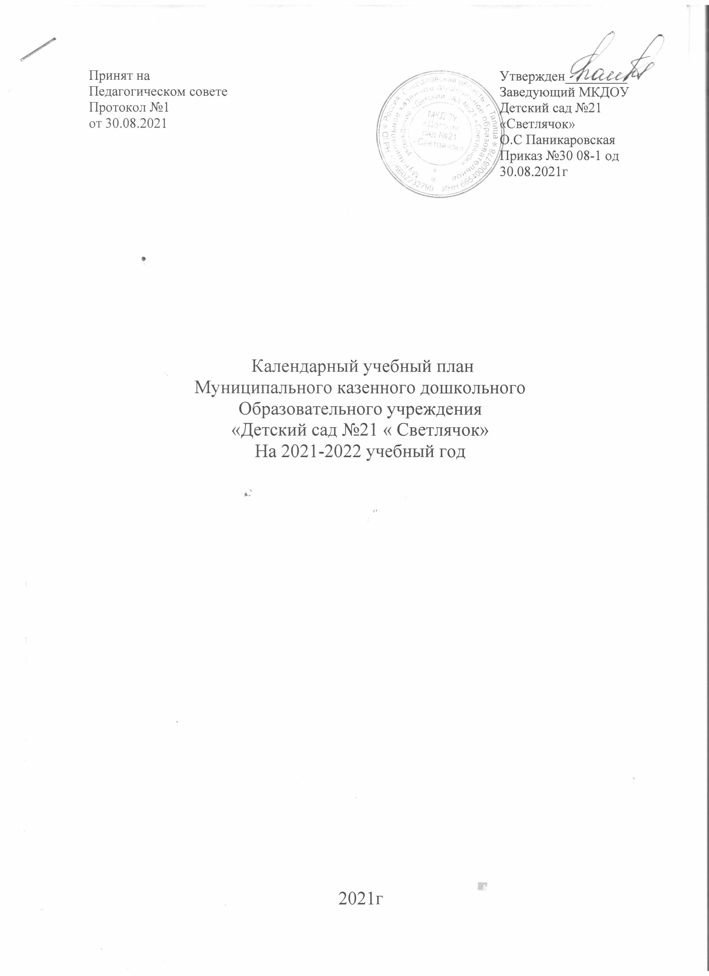

Календарный учебный график – является локальным нормативным документом, регламентирующим общие требования к организации воспитательного – образовательного процесса в учебном году в МКДОУ «Детский сад №21 « Светлячок».
Годовой календарный учебный график образовательной деятельности на 2021 – 2022 учебный год разработан в соответствии с:
- Федеральным законом от 29.12.2012г. № 273-ФЗ «Об образовании в Российской Федерации»;
- Приказом Министерства образования и науки Российской Федерации от 30.08.2013 № 1014 «Об утверждении порядка организации и осуществления образовательной деятельности по основным общеобразовательным программах - образовательным программам дошкольного образования»;
- Основной образовательной программой ДОО, разработанной и с учётом примерной основной общеобразовательной программы «Радуга»
- Санитарно-эпидемиологическими правилами и нормативами СанПиН 2.4.1.3049-13 «Санитарно-эпидемиологические требования к устройству, содержанию и организации режима работы дошкольных образовательных учреждений», от 15.05.2013г. №26;
- Приказом Министерства образования и науки Российской Федерации от 17.10.2013 № 1155 «Об утверждении федерального государственного стандарта дошкольного образования».
- Письмом «Комментарии к ФГОС дошкольного образования» Министерства образования и науки Российской Федерации от 28.02.2014 г. № 08-249
Годовой календарный учебный график образовательной деятельности на 2020 – 2021 учебный год является нормативным актом, устанавливающим перечень образовательных областей и объём учебного времени, отводимого на проведение непосредственно образовательной деятельности.
Учебный год начинается со 1 сентября 2021 г. и заканчивается 31 мая 2022 г.
Детский сад работает в режиме пятидневной рабочей недели.

Основными задачами годового календарного графика являются:
1. Регулирование объема образовательной нагрузки.
2. Реализация ФГОС к содержанию и организации образовательного процесса ДОО.
3. Обеспечение углубленной работы по приоритетному направлению деятельности ДОО.
4. Обеспечение единства всех компонентов.

Календарный учебный график

Содержание | Возрастные группы
Содержание | Вторая группа раннего возраста  (2-3 лет) | Младшая группа  (3-4 лет) | Средняя группа  (4-5 лет) | Старшая группа  (5-6 лет) | Подгото-вительная группа  (6-7лет)
Количество возрастных групп в каждой параллели | 2 | 2 | 2 | 2 | 2
Начало учебного года | 1 сентября | 1 сентября | 1 сентября | 1 сентября | 1 сентября
График каникул | 01.06-31.08 | 01.06-31.08 | 01.06-31.08 | 01.06-31.08 | 01.06-31.08
Окончание учебного года | 31 мая | 31 мая | 31 мая | 31 мая | 31 мая
Продолжительность учебного года, всего, в том числе: | 36 недель | 36 недель | 36 недель | 36 недель | 36 недель
I полугодие | 17 | 17 | 17 | 17 | 17
II полугодие | 20 | 20 | 20 | 20 | 20
Продолжительность учебной недели | 5 дней | 5 дней | 5 дней | 5 дней | 5 дней
Недельная образовательная нагрузка, занятий | 10  1 ч. 30 мин. | 10  2 ч. 30 мин | 10  3 ч. 20 мин. | 13  5 ч. | 14  7 ч.
Недельная дополнительная образовательная нагрузка, занятий | - | - | 1  20 мин. | 2  50 мин. | 2  60 мин.
Регламентирование образовательного процесса, половина дня | 1,2 половина дня | 1,2 половина дня | 1,2 половина дня | 1,2 половина дня | 1,2 половина дня
Сроки проведения мониторинга | 17.05-28.05 | 17.05-28.05 | 17.05-28.05 | 17.05-28.05 | 17.05-28.05
Праздничные дни | 4 ноября, 1 января - 10 января, 21-23 февраля, 6-8 марта, 1-3 мая, 8-10 мая

